ΔΕΛΤΙΟ ΤΥΠΟΥ ΠΕΡΙΟΔΕΙΑΣ
Ο Δήμος Αβδελιώδης παρουσιάζει:
«Το Μόνον Της Ζωής Του Ταξείδιον»
του Γ. ΒΙΖΥΗΝΟΥ
με την Ιωάννα Παππά
στις 15 Ιουλίου
στο Κηποθέατρο «Γιάννης Ρίτσος»
ΚΑΛΟΚΑΙΡΙΝΗ ΠΕΡΙΟΔΕΙΑ 2017
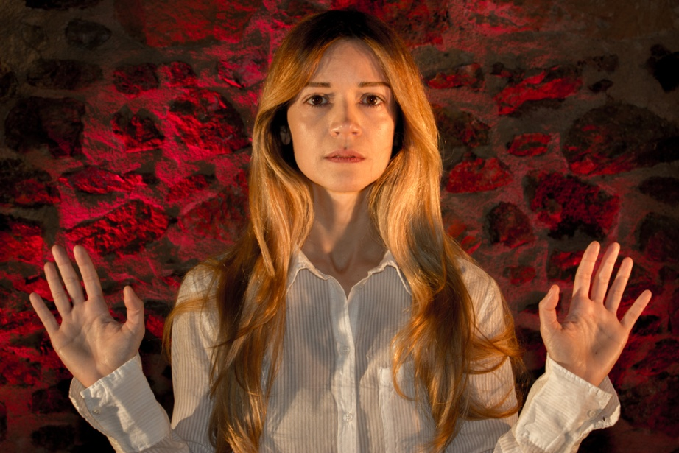
Ο Δ. Αβδελιώδης μετά τη συγκλονιστική «Πλάτωνα Απολογία Σωκράτη», υπό την Αιγίδα του Κρατικού Θεάτρου Βορείου Ελλάδος, επανέρχεται με μια νέα σκηνοθεσία, του αριστουργήματος του μεγάλου Θρακιώτη πεζογράφου και ποιητή, με ερμηνεύτρια την Ιωάννα Παππά.

Πρόκειται για τη βιωματική ιστορία του ίδιου του Βιζυηνού, όταν πριν κλείσει ακόμα τα δέκα του χρόνια και μετά τον πρόωρο θάνατο του πατέρα, η μητέρα του τον στέλνει στην Κωνσταντινούπολη για να μάθει την τέχνη του ράπτη, στο εργαστήριο ραπτικής ενός γέροντος συγγενούς τους, ο οποίος του συμπεριφέρθηκε με μεγάλη σκληρότητα, ενώπιον όλων των κατά πολύ μεγαλύτερών του μαθητευομένων ραπτών, κάνοντας το μικρό ραφτόπουλο να ζήσει απροετοίμαστο και ανυπεράσπιστο μια βάναυση φυλακή.
Ο δραματικός αυτός εγκλεισμός του, γίνεται η αιτία να γράψει ένα από τα αριστουργήματα της παγκόσμιας λογοτεχνίας, όχι μόνο γιατί είναι ένα δραματουργικό επίτευγμα πιστό στο πανανθρώπινο πνεύμα και τον παιγνιώδη χαρακτήρα του ελληνικού πολιτισμού, αλλά και γιατί είναι το πιο ευφυές και γοητευτικό έργο που γράφτηκε ποτέ για να κατανοήσουμε την αιτία, τον σκοπό και τον ιδιαίτερο χαρακτήρα της κάθε Τέχνης, όσο και για τον χαρακτήρα αυτών που φιλοδοξούν να την υπηρετούν.

Πληροφορίες Παράστασης:
Διάρκεια: 80’
Τιμές Εισιτηρίων: 15 ευρώ γενική είσοδος / 12 ευρώ προπώληση και μειωμένο (άνεργοι, φοιτητές, άτομα άνω των 65 και ΑΜΕΑ)
Συντελεστές:
Διδασκαλία ερμηνείας,
σκηνική όψη, κίνηση, σκηνοθεσία: Δήμος Αβδελιώδης
Ερμηνεία: Ιωάννα Παππά
Κοστούμι: Αριστείδης Πατσόγλου
Μουσική: Βαγγέλης Γιαννάκης
Live Πιάνο: Αλέξανδρος Αβδελιώδης
Βοηθός σκηνοθέτη: Κατερίνα Βοσκοπούλου
Διεύθυνση Παραγωγής: Αθηνά Ζώτου
Επικοινωνία: BrainCo
Παραγωγή: Anagnorisis Εταιρεία Θεάτρου Κινηματογράφου
Εκτέλεση καλοκαιρινής περιοδείας: 2310257218-9, politismos33@gmail.com

Πρόγραμμα Περιοδείας
07 Ιουλίου Παρασκευή Χανιά Θέατρο Ανατολικής Τάφρου
08 Ιουλίου Σάββατο Ηράκλειο Μάνος Χατζηδάκις
09 Ιουλίου Κυριακή Ρέθυμνο Φορτέτζα
14 Ιουλίου Παρασκευή Αίγιο Υπαίθριο Θέατρο «Γιώργος Παππάς»
15 Ιουλίου Σάββατο Πρέβεζα Κηποθέατρο «Γιάννης Ρίτσος»
17 Ιουλίου Δευτέρα Καρδίτσα Ανοιχτό Θέατρο Μητρόπολης
19 Ιουλίου Τετάρτη Βόλος Δημοτικό Θέατρο «Μελίνα Μερκούρη»
20 Ιουλίου Πέμπτη Τρίκαλα Φρούριο
24 Ιουλίου Δευτέρα Λάρισα Κηποθέατρο Αλκαζάρ
26 Ιουλίου Τετάρτη Θεσ/νίκη Θέατρο Κήπου
27 Ιουλίου Πέμπτη Βέροια Θέατρο Άλσους «Μελίνα Μερκούρη»
28 Ιουλίου Παρασκευή Καβάλα Φρούριο – Κάστρο
29 Ιουλίου Σάββατο Πτολεμαΐδα Υπαίθριο Δημ. Θέατρο Πτολεμαΐδας
2 Αυγούστου Τετάρτη Κέρκυρα Μον Ρεπό

Παράσταση: Σάββατο 15 Ιουλίου, ώρα 21.00
Τιμές εισιτηρίων: 15 ευρώ γενική είσοδος & 12 μειωμένο (φοιτητικό, ανέργων)
Σημεία προπώλησης: Βιβλιοπωλείο Newsstand, Β. Μπάλκου 18, 2682022370
Βιβλιοπωλείο Κύκλος, Πολυτεχνείου 75 & Παλαμά, 2682061610
Πληροφορίες – Κρατήσεις: Αρβανιτίδου Χρύσα, 2310257218/9, 6934115555, 6945123653

